  .  ЦЕНТР ГРАЖДАНСКИХ И МОЛОДЁЖНЫХ  ИНИЦИАТИВ «ИДЕЯ»  г. Оренбург  телефон: 88001002684  e-mail: centrideia@mail.ru |  | Руководителям организаций
Уважаемые коллеги!
В соответствии с Единым календарём массовых и методических мероприятий Центром гражданских и молодёжных инициатив «Идея» г. Оренбурга проводится Всероссийская историческая викторина о детях-героях Великой Отечественной войны «Пионеры-герои остались навечно в строю…».

Организаторами определены следующие сроки проведения викторины:

- Викторина проводится с 11 января 2024 года и действует постоянно;
- Подведение итогов Викторины проводится 10 и 24 числа каждого месяца;
- Размещение и обновление информации об итогах на сайте Центра в разделе «Итоги» проводится 11-го и 25-го числа каждого месяца;
- Все дипломы, сертификаты и благодарственные письма за участие высылаются в электронном виде на электронный адрес, указанный в заявке 11-го и 25-го числа каждого месяца.
- Наградной материал будет храниться в архиве Центра в течение 6 месяцев с момента рассылки его участникам, а впоследствии удалён.

Информация о викторине размещена на сайте ЦГМИ «Идея» » (СМИ. Регистрационная запись ЭЛ № ФС 77-76118 от 12.07.2019 г. Лицензия на осуществление образовательной деятельности № 56-46 от 09.04.2021 г.) в разделе «Викторины»
http://centrideia.ru/node/vserossiyskie-viktoriny-dlya-vospitannikov-dou-obuchayushchihsya-i-pedagogicheskih-rabotnikov

Контактный телефон 88001002684, эл. почта для справок: centrideia@mail.ru

Директор А.Р. Татьянина

Исполнитель
В.Р. Горяева
89058457002

ПОЛОЖЕНИЕ
о Всероссийской исторической викторине
«Пионеры-герои остались навечно в строю…»

Юные безусые герои,
Юными остались вы навек.
Перед вашим вдруг ожившим строем
Мы стоим, не поднимая век.

В годы Великой Отечественной войны наша страна делала всё, чтобы уберечь детей от страданий. Обездоленных, потерявших родных, изголодавшихся, их находили советские солдаты в разрушенных городах и сёлах. Отогревали у походных кухонь, кормили фронтовым пайком. Некоторым удавалось оставаться в полках и подразделениях. В ходе боёв дети-герои Великой Отечественной войны не щадили собственные жизни и шли с таким же мужеством и отвагой, как взрослые мужчины. Их участь не ограничивается подвигами на поле боя - они работали в тылу, пропагандировали коммунизм на оккупированных территориях, помогали снабжению войск и многое другое.
В соответствии с единым календарём массовых и методических мероприятий Центром гражданских и молодёжных инициатив «Идея» г. Оренбурга проводится Всероссийская историческая викторина о детях-героях Великой Отечественной войны «Пионеры-герои остались навечно в строю…» (далее - Викторина).
1. Цель и задачи Викторины
1.1 Воспитание уважения и гордости за детей Великой Отечественной войны;
1.2 Способствовать патриотическому воспитанию обучающихся и воспитанников;
1.3 Формировать у подрастающего поколения гордость за свою Родину, её народ и историю, изучение и развитие интереса к героическим страницам истории Отечества;
1.4 Способствовать развитию аналитического мышления, умения работать с историческими источниками, высказывать свою точку зрения и аргументировать её;
1.5 Развитие мотивации к интеллектуальной деятельности.
2. Учредители и организаторы
2.1 Всероссийский Центр гражданских и молодёжных инициатив «Идея» г.Оренбурга;
2.2 Организация и проведение Викторины возлагается на научно-методический отдел ЦГМИ «Идея».
3. Участники Викторины

В викторине могут принять участие:

3.1 Обучающиеся 5-11 классов государственных, муниципальных и негосударственных образовательных организаций, УДОД, расположенных на территории РФ, обучающиеся учреждений начального, среднего и высшего профессионального образования, а также находящиеся на домашнем обучении;

3.2 Педагогические работники всех образовательных учреждений;

3.3 Библиотекари, читатели библиотек, члены кружков, клубов, творческих объединений, работники организаций культуры, родители обучающихся и воспитанников, а также все желающие принять участие.

4. Сроки проведения Викторины
4.1 Викторина проводится с 11 января 2024 года и действует постоянно;
4.2 Подведение итогов Викторины проводится 10 и 24 числа каждого месяца;
4.3 Размещение и обновление информации об итогах на сайте Центра в разделе «Итоги» проводится в вечернее время 11-го и 25-го числа каждого месяца;
Внимание! Это важно! В день подведения итогов 10 числа входят заявки, присланные с 22 до 7 числа, а 8 и 9 числа НЕ входят в день подведения итогов 10 числа! Это значит, что если Вы прислали заявку 8 или 9 числа, то итоги по Вашей заявке будут подводиться 24 числа. Соответственно, 24 числа подводятся итоги по заявкам, присланным с 8 до 21 числа. Т.е., заявки, присланные 22 и 23 числа, не войдут в подведение итогов 24 числа.
4.4 Все дипломы, сертификаты и благодарственные письма за участие высылаются в электронном виде на электронный адрес, указанный в заявке в вечернее время 11-го и 25-го числа каждого месяца;
4.5 При ускоренном подведении итогов рассылка наградного материала в течение одного рабочего дня (см. п. 11.2)
Внимание! Если дата подведения итогов выпадает на выходной (праздничный) день, то подведение итогов состоится в следующий за выходным (праздничным) рабочий день. Соответственно, рассылка наградного материала будет произведена в следующий рабочий день за днём подведения итогов. Также, если подведение итогов выпадает на рабочий день, а рассылка на выходной (праздничный) день, то рассылка наградного материала будет произведена в следующий за выходным (праздничным) рабочий день.
4.6 Наградной материал будет храниться в архиве Центра в течение 6 месяцев с момента рассылки его участникам, а впоследствии удалён. После удаления наградной материал восстановить будет невозможно. Скачивайте, пожалуйста, вовремя.
5. Критерии оценки конкурсных работ
5.1 Победителями считаются участники, ответившие правильно на наибольшее количество вопросов.
6. Оформление работ
6.1 Ответы Викторины оформляются в свободной форме в документе любого формата. Ответы на задания викторины должны быть ясными и лаконичными;
6.2 Ответы викторины могут быть как в электронном виде, так и отсканированная (сфотографированная) копия письменного ответа ученика. Задания викторины переписывать не требуется;
6.3 Все работы присылаются ТОЛЬКО на электронный ящик Викторины
centrideia@mail.ru Работы, присланные на другие электронные адреса Центра к рассмотрению НЕ ПРИНИМАЮТСЯ. Будьте внимательны при написании нашего электронного адреса! centrideia@mail.ru
6.4 Если работ в заявке 2 и более, то все файлы с работами подписываются (переименовываются) фамилиями участников, представляющих работы;
6.5 Внимание! В наших мероприятиях можно принимать участие самостоятельно - не только от образовательного учреждения. И также может принимать участие любой желающий из категории участников пункта 3 данного Положения. В этом случае пакет документов предоставляется согласно данному Положению. В заявке, в строке НАИМЕНОВАНИЕ ОУ в этом случае заполняется либо учреждение, в котором участник учится (воспитывается, работает), либо (если участник принимает самостоятельное участие и не желает указывать организацию), просто адрес места жительства без указания улицы и номера дома. К примеру: Московская область г. Видное;
6.6 Если вы по объективным причинам не успели подать заявку в сроки, указанные в настоящем Положении, то допускается приём заявок на участие с работами ещё в течении 5 рабочих дней после окончания приёма заявок.
7. Чтобы принять участие в викторине необходимо:
1. Заполнить заявку (приложение №3) по инструкции (приложение №4);
2. Оплатить оргвзнос (приложение №2);
3. Заявку, копию документа об оплате оргвзноса и сами ответы прислать на электронный адрес Викторины centrideia@mail.ru
Внимание! Работы присылаются ТОЛЬКО на электронный адрес координатора centrideia@mail.ru
Ни на сайт, ни на другие электронные адреса пакет документов загружать и отправлять не надо.
8. Подведение итогов Викторины
8.1 Итоги Викторины подводятся 10 и 24 числа каждого месяца;
Внимание! Это важно! В день подведения итогов 10 числа входят заявки, присланные с 22 до 7 числа, а 8 и 9 числа НЕ входят в день подведения итогов 10 числа! Это значит, что если Вы прислали заявку 8 или 9 числа, то итоги по Вашей заявке будут подводиться 24 числа. Соответственно, 24 числа подводятся итоги по заявкам, присланным с 8 до 21 числа. Т.е., заявки, присланные 22 и 23 числа, не войдут в подведение итогов 24 числа.
8.2 Победители награждаются дипломами I, II, III степеней и всем участникам выдаются сертификаты. Все руководители и организаторы, указанные в заявке получают благодарственные письма;
8.3 Все дипломы, сертификаты и благодарственные письма высылаются в электронном виде на электронный адрес, с которого была принята заявка в вечернее время 11-го и 25-го числа каждого месяца;
При ускоренном подведении итогов рассылка наградного материала в течение одного рабочего дня (см. п. 11.2).
Внимание! Если дата подведения итогов выпадает на выходной (праздничный) день, то подведение итогов состоится в следующий за выходным (праздничным) рабочий день. Соответственно, рассылка наградного материала будет произведена в следующий рабочий день за днём подведения итогов. Также, если подведение итогов выпадает на рабочий день, а рассылка на выходной (праздничный) день, то рассылка наградного материала будет произведена в следующий за выходным (праздничным) рабочий день.
8.4 О необходимости наградного материала в печатном виде нужно сообщить об этом организаторам конкурса в свободной форме на электронную почту centrideia@mail.ru
Рассылка материала в печатном виде производится в течение одного месяца с момента подтверждения правильности заполнения материала и оплачивается дополнительно в соответствии с пунктом 9.7 данного Положения. Без подтверждения правильности заполненного материала печатный вариант НЕ высылается.
9. Финансирование Викторины
9.1 Финансирование Викторины осуществляется за счёт организационных взносов участников. (Реквизиты на оплату Викторины, приложение №2). Оплата оргвзноса производится ЛЮБЫМ удобным способом через любую удобную для Вас систему оплаты (сбербанк онлайн, касса любого банка России, почта, онлайн сервисы оплаты, терминал и т.д.) по любым из представленных в приложении №2 реквизитам Центра;
9.2 Организационный взнос составляет 150 рублей за участие одного человека. В эту стоимость входит: диплом (сертификат) на участника по итогам викторины + именная благодарность руководителю работы (при наличии руководителя) + именная благодарность организатору викторины в ОУ (при наличии организатора) в ЭЛЕКТРОННОМ виде. Организационные взносы участников используются на обеспечение работы оргкомитета и организационно-технические работы по проведению викторины;
9.3 Подтверждающий документ об оплате оргвзноса обязателен. В любом виде. Без документа работы не принимаются. Фразы в виде: «Мы написали Вам смс», «Я оплатил в 9.00» и т.д. - не являются документом и не принимаются. Документ (в любом виде: скан. копия, скриншот, фото и т.д.) вкладывается отдельным файлом в одном письме с заявкой и работами участников Викторины.
9.4 Оплата от одного образовательного учреждения - участника производится ОДНИМ платежом. Не надо на каждого участника заполнять отдельную квитанцию. Не надо производить оплату за каждого участника отдельно, чтобы не переплачивать дополнительную комиссию. Оргвзнос производится одной общей суммой по количеству участников. (Если оргвзнос был оплачен, а появились еще желающие участвовать в викторине, необходимо просто доплатить оргвзнос и прислать вторым чеком);
9.5 Внимание!!!! Если от одного ОУ на викторину предоставляют свои работы несколько участников, то заявка составляется ОБЩАЯ. Не надо на каждого участника заполнять отдельную заявку;
9.6 Исправления в наградном материале при наличии ошибок. Если ошибка допущена по Вашей вине (в заявке), исправление наградного материала платное:
- 30 рублей за один исправленный документ, если ошибка в ФИО участника, названии работы, номинации или в ФИО руководителя.
- 50 рублей за одну исправленную заявку независимо от количества документов, если ошибка в названии образовательного учреждения.
- бесплатно, если ошибка допущена по нашей вине.
9.7 Организационный взнос за наградной материал в печатном виде составляет + 170 рублей к организационному взносу дополнительно за один документ. (Этот пункт только для тех, кому необходимо прислать наградной материал по Почте России).
9.8 Внимание! В данной викторине допускается коллективное участие. При оформлении коллективных работ необходимо учитывать следующее: если наградной материал по итогам викторины будет необходим каждому участнику, то, соответственно, за каждого участника оплачивается оргвзнос и каждая фамилия заносится в заявку в список участников. Если же наградной материал необходим будет на коллектив, то оргвзнос оплачивается 150 рублей и в заявке ФИО участников не перечисляются, а просто указывается примерно так: коллектив обучающихся (воспитанников, педагогов) и т.д.. Если же коллективная работа состоит из 3-4 участников (НЕ БОЛЕЕ!) и диплом (сертификат) необходим общий на всех, то ФИО участников перечисляются через запятую в одной строчке в заявке в списке участников.
10. Программа поощрения
10.1 Если в Викторине участвует от 5 работ, то педагогам и организаторам предоставляется право на БЕСПЛАТНОЕ опубликование одной своей методической работы (на любую тематику) в разделе «Методическая копилка» в СМИ centrideia.ru на сайте Всероссийского Центра гражданских и молодёжных инициатив «Идея» http://centrideia.ru/ с получением сертификата об опубликовании материала (Регистрационная запись СМИ - ЭЛ № ФС 77-76118 от 12.07.2019 г. Лицензия на осуществление образовательной деятельности № 56-46 от 09.04.2021 г.).
Чтобы опубликовать работу и получить сертификат Вам необходимо (этот пункт только для тех, кто представляет работу по программе поощрения, у кого от 5 участников)
1. Заполнить форму заявки (приложение №5) и отправить её на наш электронный адрес centrideia@mail.ru вместе с работой для публикации. Мы опубликуем работу и выпишем сертификат. Временные рамки по отправке работ на публикацию (п.10.1) не ограничены. Программу поощрения можно использовать в течение любого времени после подачи заявки на викторину.
11. Прочие условия
11.1 Вся информация в положении, а также задания Викторины являются авторскими и принадлежат ООО ЦГМИ «Идея» (Свидетельство на товарный знак №765905). Любое копирование и распространение в коммерческих целях преследуется по закону. При копировании и размещении информации в различных источниках должна быть указана ссылка на сайт http://centrideia.ru/
11.2 Внимание! В данной викторине допускается подведение итогов и рассылка наградного материала в индивидуальном порядке, т.е. вне срока, указанного в пункте 4 данного положения - за один рабочий день. В этом случае организационный взнос оплачивается в размере 300 рублей за участие одного человека. Если вы выбрали ускоренное подведение итогов, то в электронном письме с заявкой обязательно прописать текстом в свободной форме: оплачено ускоренное подведение итогов.
12. Важные ссылки
1. Наш сайт https://centrideia.ru/
2. Страница в контакте https://vk.com/club78441058
3. По данной ссылке вы всегда найдете актуальные материалы на любые мероприятия Центра (заявки, положения, реквизиты) https://yadi.sk/d/YYriqKqjuM7SZg
Внимание! Работы направляются только на электронный адрес координатора:
centrideia@mail.ru
Контактные телефоны - 88001002684 - звонки со всех регионов России бесплатные,
Вайбер/ватсап 89058457002
Координатор: Горяева Венера Ренатовна.
Личная страница координатора в соц. сети Вконтакте - https://vk.com/centrideia

Приложение №1

Задания Всероссийской исторической викторины о детях-героях
Великой Отечественной войны
«Пионеры-герои остались навечно в строю…»

- Эта девочка стала разведчицей в партизанском отряде, когда ей было девять лет. Маленькая, худенькая, она, прикидываясь нищенкой, бродила среди фашистов, всё подмечая, всё запоминая, и приносила в отряд ценнейшие сведения. Вместе с бойцами-партизанами взрывала фашистский штаб, пускала под откос эшелон с военным снаряжением, минировала объекты. Её дважды казнили гитлеровцы. Долгие годы она считалась погибшей. Ей даже памятник поставили. Назовите эту девочку.

- В захваченном гитлеровцами хуторе Вербовка Калачевского района действовал гарнизон, бойцами которого были хуторские ребята десяти-четырнадцати лет. В нем насчитывалось 20 человек. Как называлась эта группа?

- Объедините имена юных героев Великой Отечественной войны в одно событие.

Александр Чекалин, Марат Казей, Валентин Котик, Зина Портнова, Леня Голиков.

- Война девочку застала в деревне Нечеперть, не задумываясь, она стала партизанской разведчицей. Всё что видела вокруг, запоминала и докладывала в отряд. Полтора десятка километров шла она заснеженной равниной, полем. Не обращали внимания фашисты на девочку с торбой, а от её внимания ничто не укрылось - ни штаб, ни склад горючего, ни расположение часовых. А ночью партизанский отряд выступил в поход, а она была проводником. Взлетели в ту ночь на воздух фашистские склады, вспыхнул штаб, пали каратели, сражённые яростным огнём. Пионерка была награждёна медалью «Партизану Отечественной войны» 1 степени. Юная героиня погибла. О какой девочке, навечно зачисленной в состав пионерской дружины, идёт речь?

- Когда эта девочка пришла к партизанам, в штабе 6-й Калининской бригады командир майор П.В. Рындин вначале отказался принять «таких маленьких»: ну какие из них партизаны! Она делала то, что не удавалось сильным мужчинам, выведывала, как расположены орудия, расставлены часовые и т.д. Ее выдал предатель в деревне Игнатово. В Указе о награждении ее орденом Отечественной войны I степени стоит горькое слово «Посмертно». Как имя этой юной партизанки?

- Этот мальчик успел только закончить 4 класса, но уже в столь юном возрасте он стал разведчиком в штабе партизанской бригады. Его мама была повешена в Минске за связь с партизанами. Он сражался до последнего патрона, а когда у него осталась лишь последняя граната, подпустил врагов поближе и взорвал их, погибнув сам. За мужество и отвагу был удостоен звания Героя Советского Союза. О каком мальчике, в честь которого был поставлен памятник в г. Минске идёт речь?

- Объедините одним событием все перечисленные даты, понятия и фамилии:

1941 г, станция Оболь, Ефросинья Зенькова, Зина Портнова, комсомольцы, арест, расстрел.

- Закончив пять классов, он вступил в партизанский отряд в Клятнянские леса. В партизанской школе он обучился подрывному делу, взорвал восемь эшелонов, работал связным, расклеивал листовки. За его голову фашистами было назначена награда, но они даже не подозревали, что партизан был еще совсем мальчишкой. Он был награжден орденом Ленина и медалью «Партизана Отечественной войны» I степени. О каком юном герое идёт речь?

- Этот мальчик во время Великой Отечественной войны стал партизаном. Подорвал машину с тремя немецкими военными и доставил в штаб портфель с важнейшими документами. Погиб в бою в селе Острая Лука Псковской области. Посмертно ему присвоено звание Героя Советского Союза. Про кого идёт речь?

- Из приведенных ниже имён выделите лишнее и объясните почему.

Аркадий Каманин, Витя Коваленко, Коля Мяготин, Толя Шумов, Саша Ковалев.

- Эти два воспитанника детского дома Володя Овсяников и Саша Крыльцов, организовали дружину из ребят 11 - 16 лет для подготовки обороны деревни Стеблево в декабре 1941 г. В течение всего дня 16 декабря ребята сдерживали натиск врага ответным огнем, от чего создавалось впечатление, что в деревне находится много солдат Красной Армии. И враг отступил, оставив много оружия, техники и боеприпасов. Как прозвали группу ребят и их подвиг, которые смогли отстоять свою деревню под Москвой?

- В 11 лет он попал на фронт. Пока шёл через войну, семь раз был заброшен к немцам в тыл в разведку и для диверсий. Каждый раз удавалось вернуться. В 13 лет спас командира от бомбы, приняв на себя град осколков. В 14 повторил подвиг Александра Матросова, после чего перенёс 12 операций. Дошёл до Берлина и оставил свою подпись на Рейхстаге. Снимался в фильмах военного документалиста Романа Кармена. В госпитале лежал вместе с маршалом Рокоссовским. А Константин Симонов завещал написать ему книгу о войне глазами юного солдата. О каком маленьком герое идет речь? И назовите его фронтовое прозвище.

- Эта книга Л.Кассиля рассказывает юным читателям о 14 -летнем мальчишке, члене партизанского отряда, который прятался в каменоломнях г. Керчи. Он приносил еду и боеприпасы, а также сообщал о количестве немцев в тех или иных местах. Погиб юный герой вместе с другими бойцами, когда им пришлось передвигаться по минному полю. Дайте название книги и имя героя, о котором в ней идет речь.

- Эта девочка уже в 13 лет стала партизанкой - она передавала записки, считала немцев в соседних деревнях, носила взрывчатку и патроны партизанам. Она стойко переносила трудности, без устали помогая партизанам, а ее постоянный красный пионерский галстук вселял в бойцов надежду даже тогда, когда ситуация казалась совсем безвыходной. Именно ей советская детская писательница Жанна Браун посвятила рассказ, который был назван ее именем. Он был издан в цикле рассказов «Пионеры-герои». О какой юной партизанке, которая в 15 лет была посмертно награждена Орденом Отечественной войны 1-й степени и медалью «Партизану Отечественной войны» 1-й степени идёт речь?

- Этот мальчуган Костя в свои 12-лет спас целый армейский корпус в полном составе, включая технику. Разведчик и связной в партизанском движении видел, как отступавшие немцы заминировали мост близ села Чуйковка, что в Украине. К этому мосту подходил 18 корпус 65 армии, и мальчишка, ценой своей жизни 5 сентября 1943 г. сумел предупредить войска о заминированной дороге. Назовите имя этого юного героя.

- Этот мальчишка уже в 16 лет стал полным кавалером ордена Славы. За два года и три месяца участия в войне он прошел путь от подносчика снарядов до командира орудия, от рядового до сержанта, получил три ранения и контузию, награждён четырьмя орденами, медалями «За отвагу», «За взятие Берлина». На его счету уничтоженные зенитные и противотанковые орудия, дзоты, пулемёты, танки. Назовите этого юного героя, который первою медалью «За отвагу» был награждён в 14 лет, орденом Красной Звезды - в 15 лет?

- О какой юной пионерке, кавалере Ордена Отечественной Войны, которая была замучена в Гестапо идёт речь?

От села к селу - дорога дальняя…
всё считать, листовки разносить -
Ей с врагами проще было, маленькой,
говорить и «за нос их водить»:
Мол, несу продукты своей бабушке,
вот иду дорогой до села,
А сама патроны, бомбы, рацию -
партизанам в лес глухой несла.
Пусть враги схватили и терзали…
Ничего от Гали не узнали!

- Назовите имена этих юных героев.
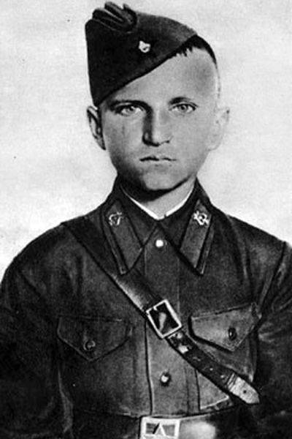
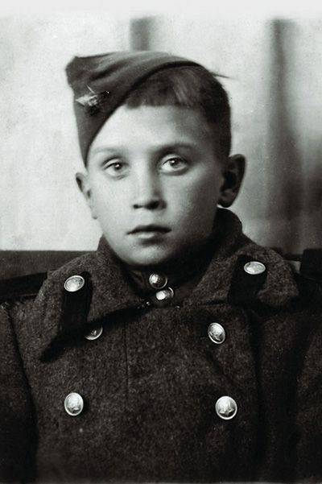
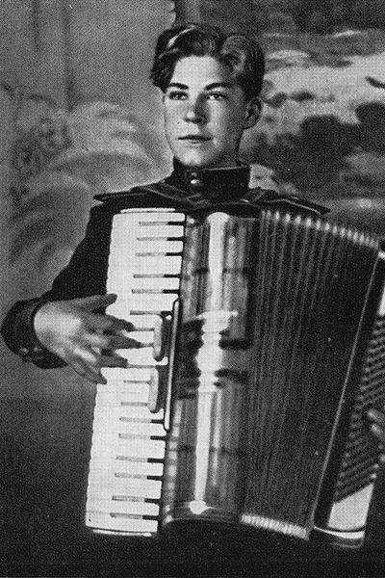

1 2 3

- Укажите где и кому установлены эти памятники.
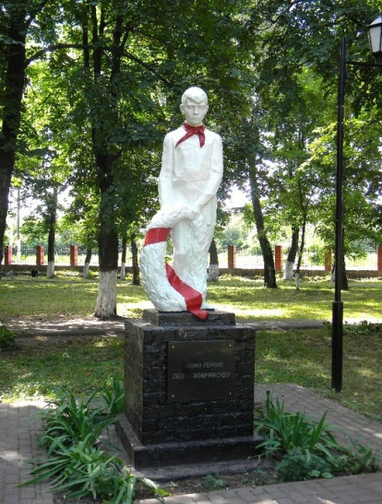
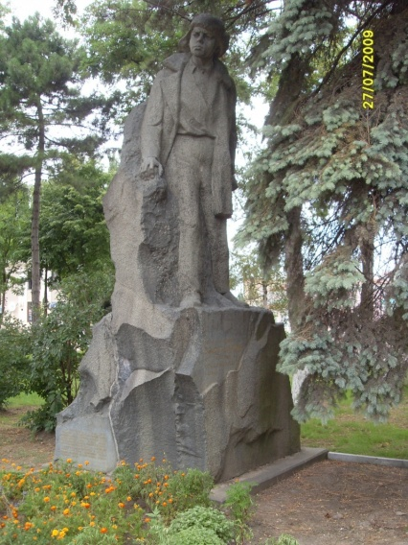

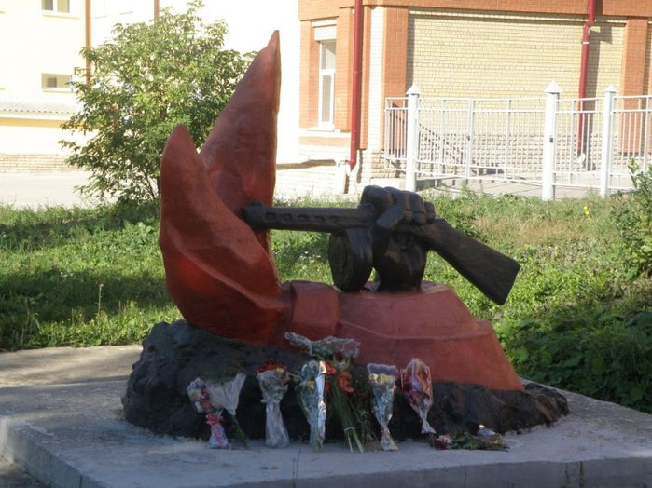

1
2
3

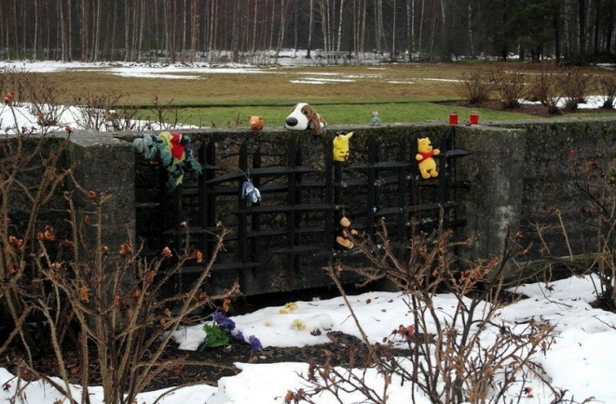
На гранитную плиту
Положи свою конфету...
Он, как ты, ребёнком был,
И, как ты, он их любил.
Саласпилс его убил,
Саласпилс…

О чем идёт речь в этих строчках?

Ответы на задания викторины предоставляются в свободной форме в документе любого формата. Задания викторины переписывать не требуется. Ответы должны быть ясными и лаконичными.

Приложение№2
Оплату оргвзноса можно производить по любым нижеперечисленным реквизитам Центра.

- По номеру карты или номеру телефона, в том числе через СБП:
- Номер карты: 4276460034184924 (сбербанк)
- Телефон 89058457002
- Получатель Горяева Венера Ренатовна

- По квитанции в любом банке, а также на почте России
 |  |  |  |  | Форма № ПД-4
 | Извещение | ООО ЦГМИ «ИДЕЯ» КПП: 562001001
 |  | Наименование получателя платежа
 |  | 5620021264 |  |  | 40702810329250001703
 |  | (ИНН получателя платежа) |  |  | (номер счета получателя платежа)
 |  | ФИЛИАЛ "НИЖЕГОРОДСКИЙ" АО "АЛЬФА-БАНК" |  | БИК: | 042202824
 |  | (наименование банка получателя платежа)
 |  | Номер кор./сч. банка получателя платежа: |  |  | 30101810200000000824
 |  | Оплата оргвзноса за викторину
 |  | (наименование платежа) |  |  | (номер лицевого счета (код) плательщика)
 |  | Ф.И.О. плательщика
 |  | Адрес плательщика
 |  | Сумма платежа ________руб. ________ коп. |  | Сумма платы за услуги ________руб. ________коп.
 |  | Итого ________руб. ________ коп. |  | "___" _______________ 20___ г.
 | Кассир | С условиями приема указанной в платежном документе суммы, в т.ч. с суммой взимаемой платы за услуги банка,
 |  | ознакомлен и согласен. |  |  | Подпись плательщика:
 |  |  |  |  | Форма № ПД-4
 | Извещение | ООО ЦГМИ «ИДЕЯ» КПП: 562001001
 |  | Наименование получателя платежа
 |  | 5620021264 |  |  | 40702810329250001703
 |  | (ИНН получателя платежа) |  |  | (номер счета получателя платежа)
 |  | ФИЛИАЛ "НИЖЕГОРОДСКИЙ" АО "АЛЬФА-БАНК" |  | БИК: | 042202824
 |  | (наименование банка получателя платежа)
 |  | Номер кор./сч. банка получателя платежа: |  |  | 30101810200000000824
 |  | Оплата оргвзноса за викторину |  |  | ________
 |  | (наименование платежа) |  |  | (номер лицевого счета (код) плательщика)
 |  | Ф.И.О. плательщика
 |  | Адрес плательщика
 |  | Сумма платежа ________руб. ________ коп. |  | Сумма платы за услуги ________руб. ________ коп.
 |  | Итого ________ руб. ________коп. |  | "___" _______________ 20___ г.
 | Кассир | С условиями приема указанной в платежном документе суммы, в т.ч. с суммой взимаемой платы за услуги банка,
 |  | ознакомлен и согласен. |  |  | Подпись плательщика:

Все вопросы по оплате оргвзноса и дополнительные реквизиты Вы можете запрашивать на вайбер/ватсап 89058457002 Координатор: Горяева В.Р.
Приложение №3,№5
Форму заявки Вы можете получить, отправив запрос с пометкой «ЗАЯВКА» на конкурс (обязательно пишете название викторины) на электронный адрес
centrideia@mail.ru или скачать на нашем сайте http://centrideia.ru/ в разделе Викторины.

Приложение №4
ИНСТРУКЦИЯ ПО ЗАПОЛНЕНИЮ ФОРМЫ ЗАЯВКИ
При заполнении формы заявки Вы должны придерживаться данной инструкции.

- Строка «Наименование учреждения (организации)» - заполняется так, как Вам необходимо прописать в наградном материале. Слова, которые можно сократить прописываете в виде аббревиатуры, чтобы наименование организации поместилось в наградной материал. Например: МБОУ «Мичуринская СОШ №18» Мичуринского района Тамбовской области. Если Вы в заявке пропишете просто: МБОУ «Мичуринская СОШ №18» - в наградном материале так и будет прописано. Обязательно прописывайте город (район), область (Республику) и т.д. Если Вы не желаете указывать организацию, то указываете просто место жительства без указания номера дома и улицы. Например: Московская область г. Видное.
- НЕ Доу - ДОУ – Библиотека - Прочее - в данном пункте вам необходимо указать: если дошкольное учреждение (ДОУ). Если не относящееся к дошкольникам (НЕ ДОУ). Или библиотека. Если не относящееся к вышеуказанным, то выбрать прочее. Самостоятельно ничего не вписывать!!! Выбрать с помощью стрелочки.
- Строка «Телефон» - в данной строке указывается контактный номер телефона, по которому мы можем позвонить, если у нас возникли вопросы по заявке;
- Строка «E-mail» - в данной строке указывается электронный адрес, на который вам необходимо выслать наградной материал. Будьте внимательны при заполнении данной строки. Если адрес будет указан с ошибкой, то наградной материал до вас не дойдёт;
- В Таблице 1 - Организаторы конкурса в образовательном учреждении - указываются ФИО тех, кто ответственный за проведение мероприятия в вашем учреждении. Если заявку отправляет родитель или другое лицо, данная таблица не заполняется. Также, в данной таблице можно прописывать директора, заместителя и т.д. по Вашему усмотрению, если данным лицам необходимо благодарственное письмо за организацию участия в мероприятии;
- СПИСОК УЧАСТНИКОВ:
В строке «ФИ участника»: участникам - детям пишем только фамилию и имя. Отчество не пишем. А участникам – педагогам и др. обязательно ФИО прописывать полностью.
В строке «класс, возраст, должность» - учащимся указываем класс, воспитанникам детских садов – возраст, педагогам и др. должность или ничего не указываем.
В строке «Категория участника» - детям пишем - ученик, воспитанник, студент и т.д. Взрослым - должность. Указываете так, как надо прописать в наградном материале.
В строке «номинация» - номинацию необходимо выбрать с помощью стрелочки. Не пытайтесь сами что-то вписать в эту строчку.
В строке «Название работы» - название работы необходимо указать, соблюдая все знаки препинания и орфографию. При выписке наградного материала название работы будет прописываться так, как напишете Вы. Если работа не имеет названия, то данную строку можно не заполнять;
В строке «ФИО руководителя» - здесь прописываются ФИО руководителя работы, а не учреждения. Фамилия, имя и отчество прописываются полностью. Педагоги, представляющие свои работы на конкурс, данную строку не заполняют. Если руководителей несколько, то все ФИО Вы прописываете в одной строке через запятую;
В строке «Должность руководителя» - должность руководителю указывать так, как необходимо прописать в благодарственном письме. Или вообще не указывать. Если руководителей несколько, то должность каждого указываете в этой строке через запятую, даже если должность одинаковая, вы все равно ее повторяете через запятую;
В строке «Телефон руководителя» - указывается телефон руководителя работы, а не организации.
ВНИМАНИЕ!
В заявке должно все остаться так, в какой форме она есть. Не трогайте строчки, ничего не копируйте, не переставляйте, не удаляйте, просто заполняете этот бланк и все. Пожалуйста, будьте внимательны при заполнении заявки, так как в наградном материале все будет заполнено так, как заполните сами Вы в заявке.

Внимание! Инструкция по заполнению заявки является общей для всех конкурсов, олимпиад или викторин. Поэтому, не все пункты могут совпадать с наличием в заявке.

